附件3
增值税专用发票和货物运输业增值税专用发票
部分防伪措施

一、光角变色圆环纤维
（一）防伪效果
防伪纤维的物理形态呈圆环状随机分布在发票的发票联、抵扣联和记账联专用纸张中，在自然光下观察与普通纸张基本相同，在365nm紫外光照射下，圆环靠近光源的半圆环为红色，远离光源的半圆环为黄绿色（如下图所示）。
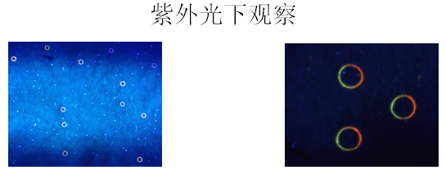
（二）鉴别方法
使用标准365nm紫外光源以小于45度的角度照射环形纤维，靠近光源的半圆环为红色，远离光源的半圆环为黄绿色。
二、造纸防伪线
（一）防伪效果
在发票的发票联、抵扣联和记账联专用纸张中含有造纸防伪线，防伪线在自然光下有黑水印的特点，在365nm紫外光照射下，为红蓝荧光点形成的条状荧光带（如下图所示）,防伪线据票面右边缘20mm－80mm。
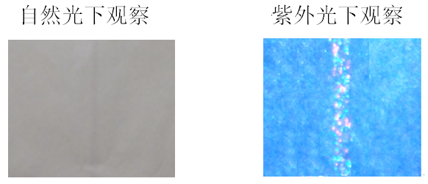
（二）鉴别方法
在日光下对光观察防伪线呈现黑色线状水印，使用标准365nm紫外光源垂直照射防伪线呈现红蓝荧光点形成的条状荧光带。
三、防伪油墨颜色擦可变
（一）防伪效果
发票各联次左上方的发票代码使用防伪油墨印制，油墨印记在外力摩擦作用下可以发生颜色变化，产生红色擦痕（如下图所示）。
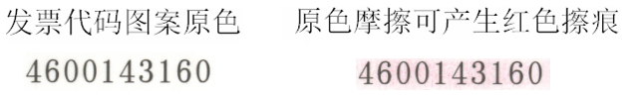
（二）鉴别方法
使用白纸摩擦票面的发票代码区域，在白纸表面以及地区代码的摩擦区域均会产生红色擦痕。
四、专用异型号码
（一）防伪效果
发票各联次右上方的发票号码为专用异型号码，字体为专用异型变化字体（如下图所示）。

（二）鉴别方法
直观目视识别。
五、复合信息防伪
（一）防伪效果
发票的发票联、抵扣联和记账联票面具有复合信息防伪特征。
（二）鉴别方法
使用复合防特征检验仪检测（如下图所示），对通过检测的发票，检验仪自动发出复合信息防伪特征验证通过的语音提示。
